<head>
<title>Фасадные работы штукатуркой Короед. Технология нанесения</title>
<meta name=”description” content=”Фасадные и отделочные работы декоративной штукатуркой Короед с мраморными гранулами в минеральном составе”>
<meta name=”keywords” content=”декоративная штукатурка Короед, отделка Короедом, короед, цена за работу, стены Короед, фасадная штукатурка Короед, работа с Короедом, штукатурка Короед, фото”>
</head>
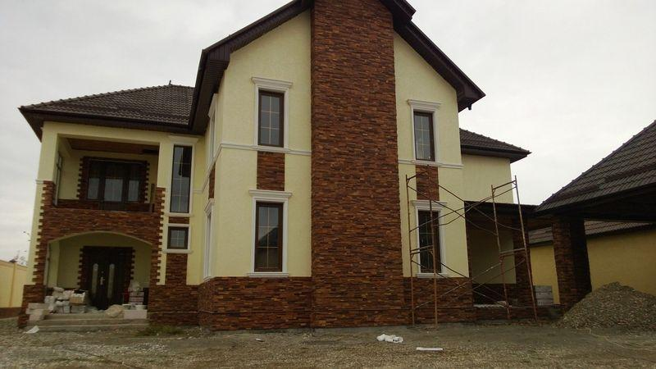
<body>
<H1>Фасадные работы штукатуркой «Короед»</H1>
Большинство владельцев собственных домов стремятся к тому, чтобы фасады и стены их домов имели собственную индивидуальность и привлекательный вид. Производители предлагают большое разнообразие отделочных материалов для облицовки фасадов и внутренней отделке помещений. В наши дни люди стали больше внимания уделять экологии помещений и здоровому образу жизни, поэтому все шире применяются безопасные акриловые и гипсовые декоративные штукатурки.
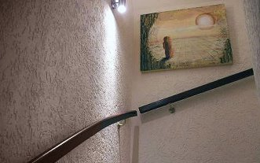
<h2>Декоративная штукатурка Короед</h2>
Среди таких отделочных материалов выделяется композитная декоративная штукатурка «Короед», в состав которой входит мраморная крошка с размерами гранул от 1.5 до 4.5 мм. Размер гранул определяет область применения штукатурки: смесь с мелкими включениями используется для отделки внутренних стен помещений, а с наиболее большими гранулами - для фасадных отделочных работ. Но самое главное заключается в том, что и на фасадах и внутри дома отделка Короедом дает очень красивую необычную текстуру поверхности стен, напоминающую древесину источенную жуками-короедами.
Кроме интересной фактуры, декоративная штукатурка Короед имеет еще ряд эксклюзивных достоинств, среди которых:
- минеральная основа, благодаря которой материал отличается легкостью;
- механическая устойчивость, морозостойкость и влагостойкость;
- устойчивость к возгоранию;
- отсутствие вредных компонентов, экологическая безопасность;
- сохранение качества при температурах от -55 до + 60 градусов.
- возможность регулярно мыть фасады и стены, окрашивать их акриловыми и водоэмульсионными красками;
- срок службы до 15 лет.
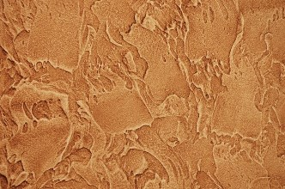
Наружная или внутренняя отделка Короедом доступна каждому штукатуру-любителю, а при отделке фасада штукатуркой Короед, цена за работу и стоимость самого материала полностью соответствует качеству и долговечности покрытия.
Штукатурка Короед, фото которой есть в каталогах, окрашивается в любые цвета по желанию хозяина дома.
<h2>Работа с Короедом</h2>
Чтобы нанести на стены Короед, необходимо их подготовить к проведению штукатурных работ. С помощью инструментов и кистей удаляется пыль, старая краска и имеющиеся пятна. При необходимости поверхность выравнивается песчано-цементным раствором, а затем грунтуются защитным антигрибковым составом и акриловой грунтовкой. После 6-ти часовой просушки, на стены или фасад тонким слоем, который ограничивается размером гранул, шпателями наносится тщательно перемешанная смесь Короеда.
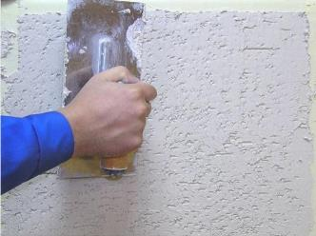
Фасадная штукатурка Короед имеет высокую адгезию с бетоном, кирпичом, любыми видами штукатурки, древесно-стружечными и OSB-плитами, создавая широкий спектр рисунков и фактур на их поверхности.
</body>
09.07.15 г. 2400 символов б.п. Уникальность 98%
Скриншот проверки на уникальность http://joxi.ru/eAOD3O7sgL6Kro

